Лабораторная работа 13

Задание для самостоятельного выполнения

Абу Сувейлим Мухаммед Мунифович

Содержание

# 1 Цель работы

Приобретение навыков моделирования в CPN tools.

# 2 Постановка задачи

1. Используя теоретические методы анализа сетей Петри, проведите анализ сети, изображённой на рис. 1 (с помощью построения дерева достижимости). Определите, является ли сеть безопасной, ограниченной, сохраняющей, имеются ли тупики.
2. Промоделируйте сеть Петри (см. рис. 1) с помощью CPNTools.
3. Вычислите пространство состояний. Сформируйте отчёт о пространстве состояний и проанализируйте его. Постройте граф пространства состояний.

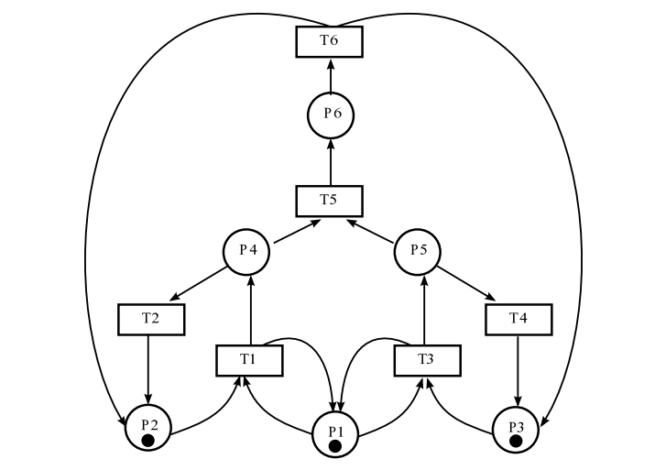

Рис. 1: Сеть для выполнения домашнего задания

# 3 Выполнение лабораторной работы

## 3.1 Схема модели

Заявка (команды программы, операнды) поступает в оперативную память (ОП), затем передается на прибор (центральный процессор, ЦП) для обработки. После этого заявка может равновероятно обратиться к оперативной памяти или к одному из двух внешних запоминающих устройств (driver1 и driver2). Прежде чем записать информацию на внешний накопитель, необходимо вторично обратиться к центральному процессору, определяющему состояние накопителя и выдающему необходимую управляющую информацию. Накопители (driver1 и driver2) могут работать в 3-х режимах: 1) driver1 — занят, driver2 — свободен; 2) driver2 — свободен, driver1 — занят; 3) driver1 — занят, driver2 — занят. [1]

## 3.2 Реализация модели в CPN tools

**Основные состояния позицие:**

P1 — состояние оперативной памяти (свободна / занята); P2 — состояние внешнего запоминающего устройства driver1 (свободно / занято); P3 — состояние внешнего запоминающего устройства driver2 (свободно / занято); P4 — работа на ОП и driver1 закончена; P5 — работа на ОП и driver2 закончена; P6 — работа на ОП, driver1 и driver2 закончена;

**Множество переходов:**

T1 — ЦП работает только с RAM и driver1; T2 — обрабатываются данные из RAM и с driver1 переходят на устройство вывода; T3 — CPU работает только с RAM и driver2; T4 — обрабатываются данные из RAM и с driver2 переходят на устройство вывода; T5 — CPU работает только с RAM и с driver1, driver2; T6 — обрабатываются данные из RAM, driver1, driver2 и переходят на устройство вывода.

1. Зададим декларации модели:

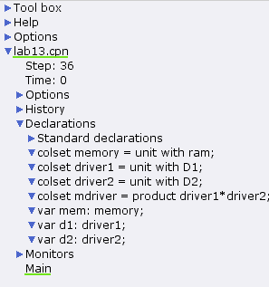

Рис. 2: Задание деклараций модели

1. Состояние P1 имеет тип memory и следующую начальную маркировку

1`ram

Состояние P2 имеет тип driver1 и следующую начальную маркировку

1`D1

Состояние P3 имеет тип driver2 и следующую начальную маркировку

1`D2

Состояния P4 и P5 имеют тип driver1 и driver2, соотвественно. Состояние P6 имеет тип mdriver.

1. От состояния P1 идут дуги к переходам T1 и T3 и обратно со значением mem. От состояния P2 идёт дуга к переходу T1 со значением d1. От состояния P3 идёт дуга к переходу T3 со значением d2. От состояния P4 идёт дуга к переходу T5 со значением d1. От состояния P5 идёт дуга к переходу T5 со значением d2. От состояния P6 идёт дуга к переходу T6 со значением (d1,d2). От перехода T1 к состояниам P1 и P4 идут дуги со значенями mem и d1, соотвественно. От перехода T2 к состоянию P2 идёт дуга со значением d1. От перехода T3 к состояниам P1, P5 идут дуги со значенями mem, d2, соотвественно. От перехода T4 к состоянию P3 идёт дуга со значением d2. От перехода T5 к состоянию P5 идёт дуга со значением (d1,d2). От перехода T6 к состояниам P2, P3 идут дуги со значенями d1, d2, соотвественно. Модель сети петри на рис. 3

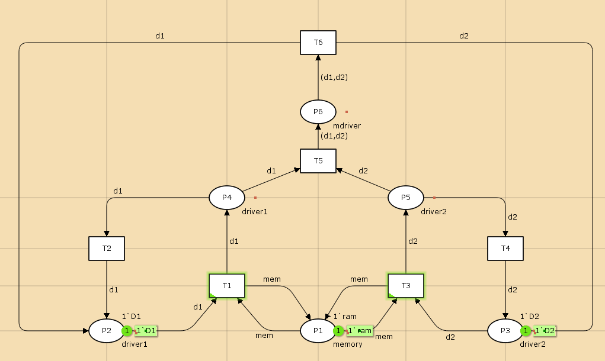

Рис. 3: Модель сети петри

1. Сеть является безопасной, так как в позициях неможеть быть более одной фишки. Сеть не сохраняющаяся потому, что колисчество входящих и исходящих переходов изменяется. Сеть К-ограниченая и в ней нет тупиков, так как все перехрды доступны.

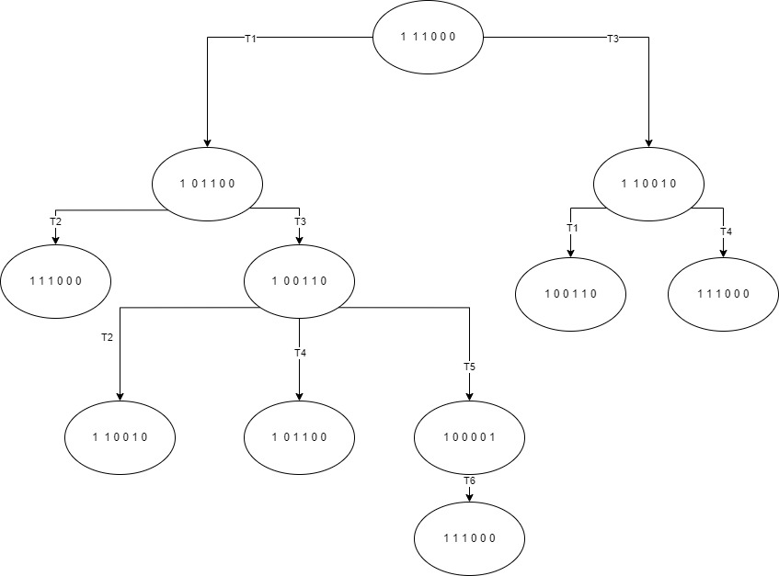

Рис. 4: дерево достижимости

1. Граф пространства состояний:

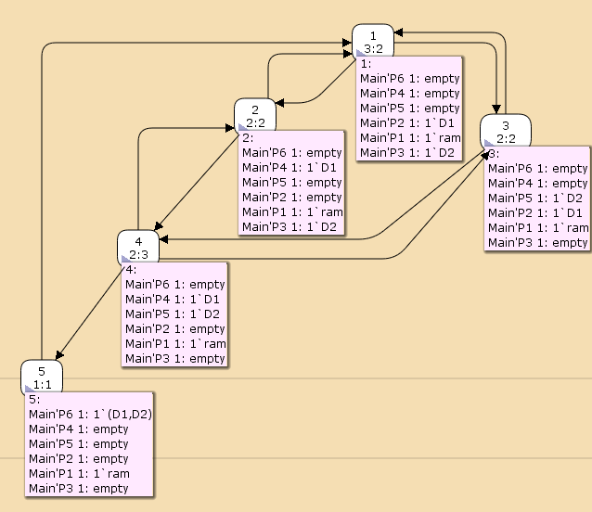

Рис. 5: Граф пространства состояний

1. Отчёт о пространстве состояний:

CPN Tools state space report for:  
 /home/openmodelica/mip/lab-cpn-13/lab13.cpn  
 Report generated: Sat Jun 1 01:59:27 2024  
  
  
 Statistics  
 ------------------------------------------------------------------------  
  
 State Space  
 Nodes: 5  
 Arcs: 10  
 Secs: 0  
 Status: Full  
  
 Scc Graph  
 Nodes: 1  
 Arcs: 0  
 Secs: 0  
  
  
 Boundedness Properties  
 ------------------------------------------------------------------------  
  
 Best Integer Bounds  
 Upper Lower  
 Main'P1 1 1 1  
 Main'P2 1 1 0  
 Main'P3 1 1 0  
 Main'P4 1 1 0  
 Main'P5 1 1 0  
 Main'P6 1 1 0  
  
 Best Upper Multi-set Bounds  
 Main'P1 1 1`ram  
 Main'P2 1 1`D1  
 Main'P3 1 1`D2  
 Main'P4 1 1`D1  
 Main'P5 1 1`D2  
 Main'P6 1 1`(D1,D2)  
  
 Best Lower Multi-set Bounds  
 Main'P1 1 1`ram  
 Main'P2 1 empty  
 Main'P3 1 empty  
 Main'P4 1 empty  
 Main'P5 1 empty  
 Main'P6 1 empty  
  
  
 Home Properties  
 ------------------------------------------------------------------------  
  
 Home Markings  
 All  
  
  
 Liveness Properties  
 ------------------------------------------------------------------------  
  
 Dead Markings  
 None  
  
 Dead Transition Instances  
 None  
  
 Live Transition Instances  
 All  
  
  
 Fairness Properties  
 ------------------------------------------------------------------------  
 Main'T1 1 No Fairness  
 Main'T2 1 No Fairness  
 Main'T3 1 No Fairness  
 Main'T4 1 No Fairness  
 Main'T5 1 Just  
 Main'T6 1 Fair

# 4 Вывод

* Изучали как работать с CPN tools. [1]

# 5 Библиография

1. Korolkova A., Kulyabov D. Моделирование информационных процессов. 2014.